禁煙を開始して 週間。こんな感じでした。

禁煙開始後 日目。この 日を振り返って、いかがでしたか？
今の気持ちを書きこみましょう。禁煙で1番辛い時期を、あなたは乗り越えられました。

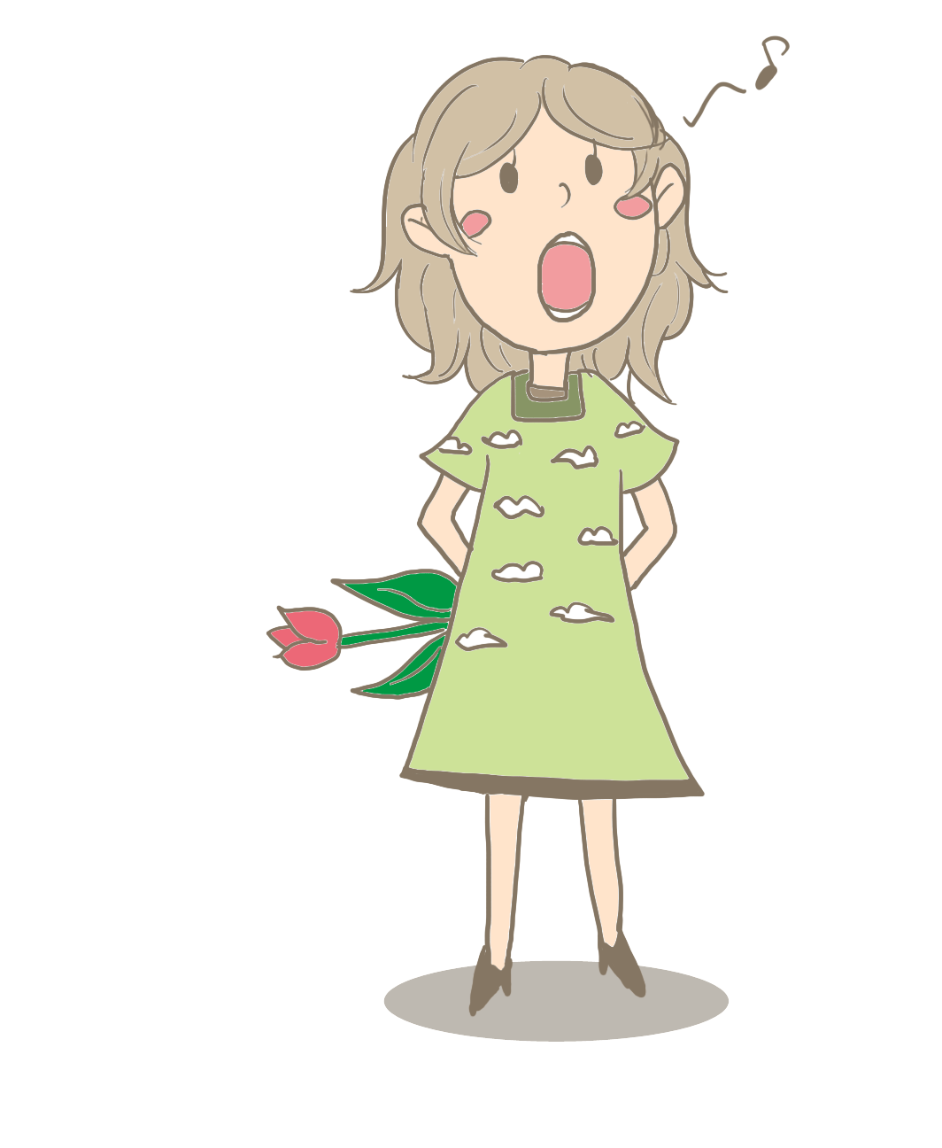

どんなときに吸いたい気持ちが強まりますか？
こんなときにタバコが吸いたくなります。

こんなふうにして乗り越えています。

困っていること、不安なことがあったら
記載しましょう。

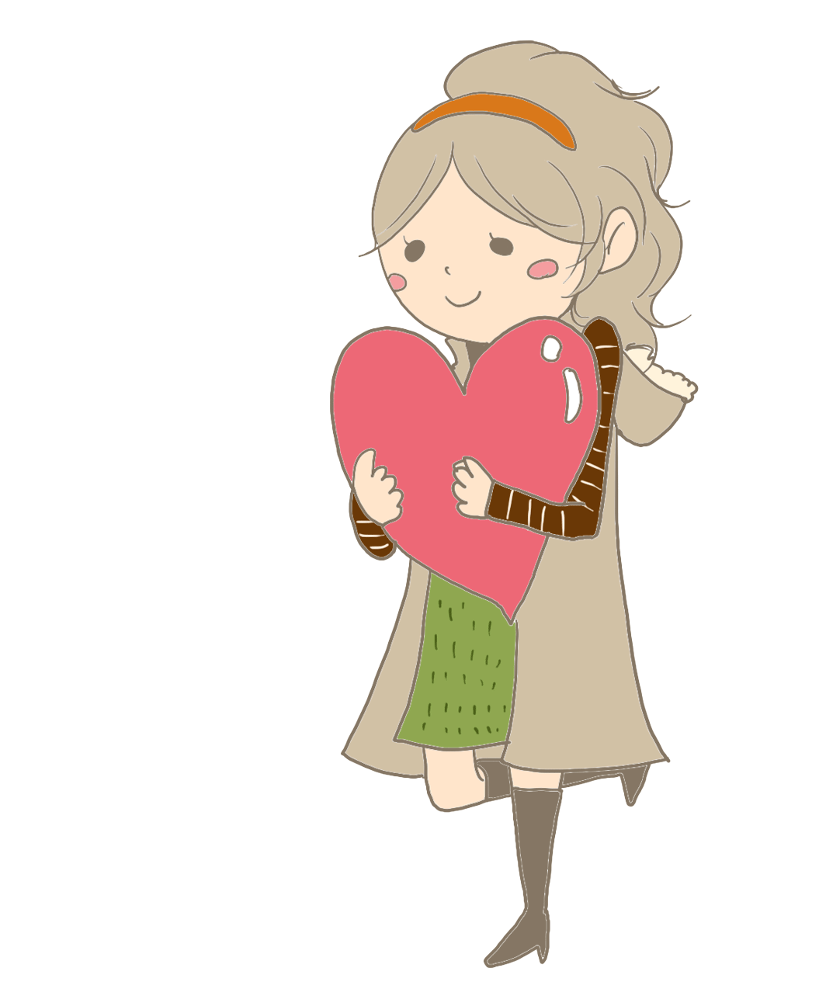
困っていること

一緒に考えた対処法

